

**Kerkenbeleidsplan**

*Vul hier de naam in van je gemeente/stad in.*

*Geef hier de datum van het indienen van het beleidsplan.*

**Kerkenbeleidsplan Vul hier de naam van je gemeente/stad in**

1. **Algemene gegevens**
2. **Startdatum proces**

*Geef hier aan vanaf welke datum er een begin is gemaakt met het opstellen van het kerkenbeleidsplan door het oprichten van de kerkelijke werkgroep en de burgerlijke werkgroep.*

1. **Kerkelijke werkgroep**
2. **Leden en hun rol**

*Typ hier onder elkaar alle leden van de kerkelijke werkgroep en de rol die ze daarin hadden, zoals in onderstaand voorbeeld:*

* *Jan Peeters: moderator*
* *Peter Janssens: secretaris*

1. **Vergaderdata** 
   * 1. *Typ hier onder elkaar alle data waarop jullie zijn samengekomen in overleg.*
2. **Burgerlijke werkgroep**
3. **Leden en hun rol**

*Leden en hun rol.*

1. **Vergaderdata**

*Vergaderdata*

1. **Stuurgroep**
2. **Leden en hun rol**

*Zet hier de leden van de stuurgroep en hun rol onder elkaa.r*

1. **Vergaderdata:**

Zet hier de vergaderdata op een rij

1. **Open avond**

**Datum:** *Geef de datum weer wanneer de open avond gehouden werd*

**Bereik:** *Typ hier het aantal aanwezigen op de open avond*

*Zijn er naar aanleiding van de open avond nog grondige wijzigingen doorgevoerd in het gepresenteerde kerkenbeleidsplan? Indien niet, kan je hier eventueel iets meer vertellen over de open avond. Wie sprak er? Wat werd er gezegd?.*

1. **Indiening ontwerp parochiekerkenplan**
2. **Datum indiening bij college van burgemeester en schepenen:** *Datum voorlegging vooropgestelde kerkenbeleidsplan door stuurgroep bij het college van burgemeester en schepenen.*
3. **Datum indiening bij de bisschop:** *Datum indiening vooropgesteld kerkenbeleidsplan bij de bisschop.*
4. **Datum goedkeuring kerkenbeleidsplan door gemeenteraad door middel van gemeenteraadsbesluit:** *Datum goedkeuring van kerkenbeleidsplan door gemeenteraad door middel van gemeenteraadsbesluit.*
5. **Kaart van de gemeente met kerkgebouwen**

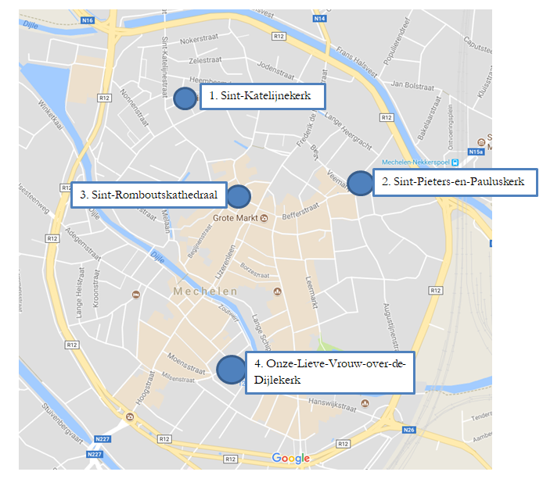

*Maak het kaartje zoals hierboven in het voorbeeld. Hier lijst je de kerken dan nog eens op met dezelfde nummering en adres. Deze nummering behoud je ook best voor de fiches per kerk*

1. **Fiches per kerk**

**2.1 *Vul hier de officiële naam van de kerk in***

1. **Gegevens**

* *Officiële naam*
* *Geografische ligging (adres, postcode, gemeente/stad)*
* *Plaats in kerkelijke structuur (pastorale eenheid, dekenaat, vicariaat, bisdom*).

1. **Situering kerkgebouw in ruimtelijke omgeving**

* *Bereikbaarheid via openbaar vervoer en aanwezigheid parking*
* *Aanwezigheid kerkhof, pastorie, parochiezaal, cultureel centrum, school…*
* *De nabijheid van andere gebedsruimten (kerk, kapel, klooster*)

1. **Inventaris per kerkgebouw op het grondgebied van de gemeente**
2. **Eigenaarschap**

*Geef aan wie de eigenaar is van het gebouw(de gemeente of provincie, de kerkfabriek, of een privé-eigenaar (zoals vzw of privépersonen). Indien de kerkfabriek geen eigenaar is, geef aan op welke manier het zakelijk recht van de kerkfabriek op dit kerkgebouw geregeld is.*



1. **Beschermingsstatus**

*Geef aan of er sprake is van een klassering (beschermd monument, beschermd stads- of dorpsgezicht, beschermd landschap). Geef aan of het geheel van het gebouw beschermd is of slechts een gedeelte en welk gedeelte dan concreet.)*

1. **Cultuurhistorische waarde**

*Geef aan wat de cultuurhistorische waarde is. Geef aan in welke stijl(en) de kerk is gebouwd. Geef een omschrijving van het exterieur en interieur en illustreer dit met foto’s. Let op, het gaat hier om een beknopte weergave: maximaal 2 pagina’s per kerkgebouw.*

1. **Architecturale mogelijkheden**



*Voeg onder de afbeelding toe: uitleg bij het grondplan zoals de indeling, alsook eventuele mogelijkheden.*

1. **Actuele bouwfysische toestand**

*Geef aan wat de actuele bouwfysische toestand in.*

*Een inspectierapport van monumentenwacht kan hiervoor als basis dienen.*

*Geef ook aan of er urgente problemen zijn en of er plannen zijn om deze problemen te verhelpen. Geef aan wat er recent aan veiligheids- en instandhoudingswerken is gerealiseerd en wat er eventueel recentelijk is gerestaureerd.*

*Zijn er eventueel lopende restauratiedossiers?*

1. **Actueel gebruik van het gebouw**

* *Geef aan wat het actueel gebruik voor de eredienst is geweest in het afgelopen kalenderjaar. Geef aan welke wekelijkse vieringsmomenten er zijn en door hoeveel mensen die gemiddeld bijgewoond worden. Vermeld hoeveel mensen er een hoogdagviering bezoeken. Geef vervolgens aan hoeveel uitvaarten, avondwakes, huwelijken, dopen en schoolvieringen er zijn geweest in het afgelopen kalenderjaar. Geef aan hoeveel keer per jaar de kerk maximaal bezet is en om hoeveel mensen dit gaat.*
* *Vermeld aan welk ander parochieel gebruik er wordt gemaakt van het gebouw (bv. koorrepetities, catechetische momenten, …)*
* *Geef aan of er ook sprake is van medegebruik van andere erediensten. Welke en op welke frequentie en wat is het bereik tijdens deze vieringen?*
* *Geef per kerkgebouw aan welke plaats ze inneemt in het maatschappelijk leven naast het gebruik voor de eredienst qua culturele activiteiten, ontmoetingsplaats, toeristische activiteiten.*
* *Is er sprake van multifunctioneel gebruik buiten de uren van de religieuze activiteiten voor andere doeleinden of instanties?*
* *Is er sprake van gedeeld gebruik, waarbij er naast de liturgische ruimte een permanente plaats is voor nevenbestemming?*

1. **Toekomstvisie en motivatie**

*Geef hier aan wat de toekomstvisie is voor de desbetreffende kerk. Kijk hiervoor naar de drie categorieën en motiveer deze visie. Schrijf bijvoorbeeld ook of er interesse is getoond door derden voor neven- of herbestemming en waarin die interesse bestaat. Indien er gekozen werd voor het behoud van de eredienst, kan je hier vermelden wat er zal gebeuren in verband met valorisatie voor de kerk.*

1. **Conclusie**
2. **Toekomstvisie op het gebruik voor de eredienst van de verschillende kerkgebouwen**
3. **Kerkgebouwen die maximaal hun huidige bestemming voor de eredienst behouden.**

Voor de kerken die voor de eredienst behouden blijven, zullen in goed overleg tussen kerkraad en gemeentebestuur alle noodzakelijke investeringen gebeuren.

* *Geef hier de lange termijnvisie weer voor de kerken in deze categorie. Indien er geen kerken passen in deze categorie, schrijf je “niet van toepassing”*

1. **Kerkgebouwen waarvoor op korte termijn (binnen de vijf jaar na het schrijven dit kerkenbeleidsplan) behoud voor de eredienst, neven- of herbestemming onderzocht dient te worden.**

Voor de kerken waar op korte termijn onderzoek dient te worden gedaan naar neven- of herbestemmingen dienen enkel veiligheids- en instandhoudingswerken te gebeuren.

* Geef hier de toekomstvisie weer voor de kerk(en) die passen binnen deze categorie. Indien er geen kerken passen, schrijf je “niet van toepassing”

1. **Kerkgebouwen waar op middellange termijn (vijftien jaar na het verschijnen van dit kerkenbeleidsplan) gesproken dient te worden over behoud voor de eredienst, neven- of herbestemming.**

Voor de kerken waar op middellange termijn een beslissing dient te worden genomen over behoud voor eredienst of neven- of herbestemming dienen de noodzakelijke onderhoudswerken gepleegd te worden.

* *Geef hier de toekomstvisie weer voor de kerk(en) die binnen deze categorie passen. Indien er geen kerken passen binnen deze categorie, schrijf je “niet van toepassing”.*

1. **Volgende stappen per kerk**
   * Wie zijn de betrokkenen?
     + Vicariaat Kempen
     + *Typ hier nog meer partners en betrokkenen (PE, CKB, pastores…) per kerk*
   * Ruwe timing
     + *Zet hier de ruwe timing voor de toekomstige plannen per kerk*
2. **Ondertekening**

|  |  |  |  |
| --- | --- | --- | --- |
| *Naam* | *Naam* | *Naam* | *Naam* |
| *Handtekening* | *Handtekening* | *Handtekening* | *Handtekening* |
| *Vicaris/adjunct van de vicaris/vertegenwoordiger kerkelijke overheid* | *De voorzitter van het Centraal Kerkbestuur en/of pastorale werkgroep* | *De burgemeester* | *De verantwoordelijke van de burgerlijke werkgroep en/of gemeentelijk secretaris*. |

*Datum van ondertekening*